
I.T.T. Enrico Fermi Frascati
A.S. 2020/2021

ARGOMENTO: Acquisizione ed elaborazione parametri fisiologici tramite dispositivi wearable.

Nell’ultimo decennio la progressiva miniaturizzazione della componentistica elettronica, il graduale crollo dei costi di produzione e l’utilizzo di nuovi e più duttili materiali, hanno permesso di integrare processori e sensori in quasi ogni oggetto di uso quotidiano: dai capi di abbigliamento alle calzature, dagli accessori personali agli elettrodomestici, dagli oggetti di arredamento ai giocattoli, tutto può essere reso intelligente e connesso (Internet of Things) al costo di pochi euro.
Tra le applicazioni con un maggiore impatto sul mercato e sulla qualità della vita dell’uomo ci sono sicuramente quelle legate ai dispositivi indossabili (Wearable).
Un dispositivo indossabile, arricchito da sensoristica, consente di misurare una vasta gamma di parametri vitali.
La sua posizione sul corpo della persona influisce molto su cosa si può o non si può misurare.
Le applicazioni derivanti appartengono a svariati campi, che vanno dall’ entertainment, al controllo dell’attività fisica fino al monitoraggio biomedico.
Dal punto di vista dell’elettronica di consumo l’impatto maggiore lo hanno sicuramente avuto gli smartwatch ed i braccialetti da fitness. Grazie a loro è possibile monitorare le attività quotidiane di allenamento mediante sensori quali GPS, accelerometri, giroscopi e cardiofrequenzimetri ed effettuare
semplici elaborazioni dei dati raccolti per ottenere informazioni sulla qualità dell’allenamento.
In campo biomedico tali dispositivi sono utilizzati per monitorare svariate grandezze di tipo fisiologico quali la temperatura corporea, il battito cardiaco, l’attività cerebrale e altri parametri che possono essere impiegati, una volta elaborati, per monitorare le condizioni fisiche di una persona nelle situazioni della vita reale, 24 ore su 24 e da remoto (telemedicina).

De Nicola Tommaso 5°A

Indice

- Progetto………………………………………………..3
- Applicazione per telefono…………………………...5
- Componenti…………………………………………...5
Arduino………………………………………………...……………….5
KY-039………………………………………………...…………………6
P182A………………………………………………...………………….6
HC-06………………………………………………...………………….7
- Codici………………………………………….……….8
- Bibliografia e Sitografia………………………….…...9

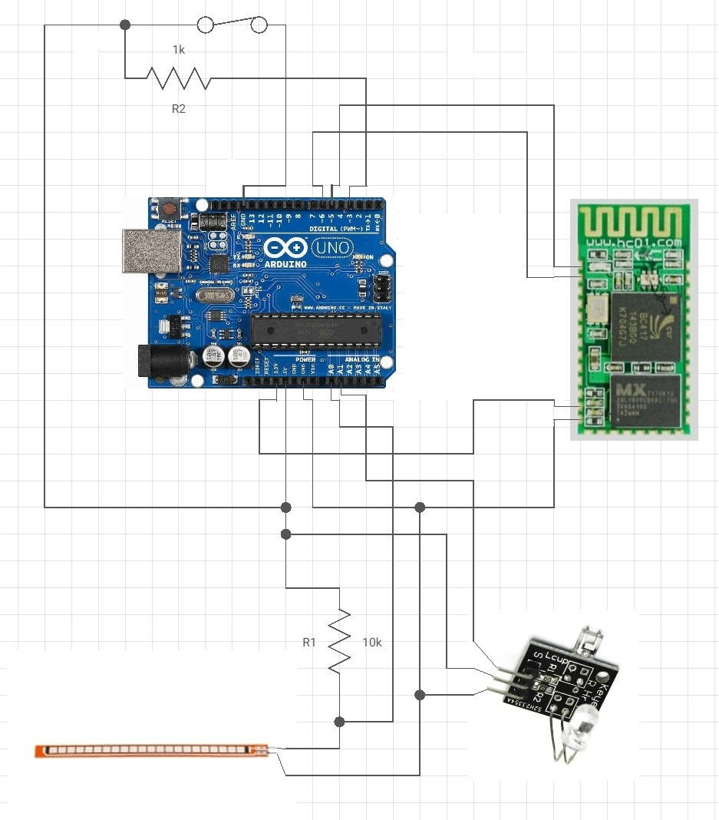

1. Progetto
Il progetto consiste in un sistema che valuta la qualità del nostro allenamento, inizialmente vengono campionate la frequenza cardiaca e quella respiratoria che, quando almeno uno dei 2 parametri andrà a superare una soglia preimpostata, verrà incrementata la qualità registrata dell'attuale allenamento fino ad un massimo superamento delle 2 soglie con il quale verrà registrata la qualità massima.
Per visualizzare i risultati dell'allenamento, dovremo collegare il dispositivo tramite bluetooth con l'apposita applicazione per il nostro telefono(solo per Android).
Il sistema è realizzato con l'utilizzo di un Arduino, un KY-039, una P182A, un HC-06 e due resistenze rispettivamente da 1 e 10 [KΩ] ed uno switch; la resistenza da 1 [KΩ] è stata utilizzata come carico che combinata allo switch ci permette di utilizzarlo come se fosse digitale, mentre l'altra resistenza si trova in serie al sensore di flessione che presenta una resistenza iniziale di 10 [KΩ] creando una ripartizione di tensione ottima da prelevare per il campionamento, mentre per il campionamento della frequenza cardiaca vi basterà collegare il pin del KY-039 che ci da in uscita il segnale da campionare ad un pin analogico di Arduino.

Il sistema proposto quindi possiede la capacità di analizzare i parametri per poter arrivare ad un livello ottimale di allenamento, partendo da una situazione di relax
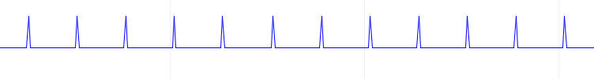

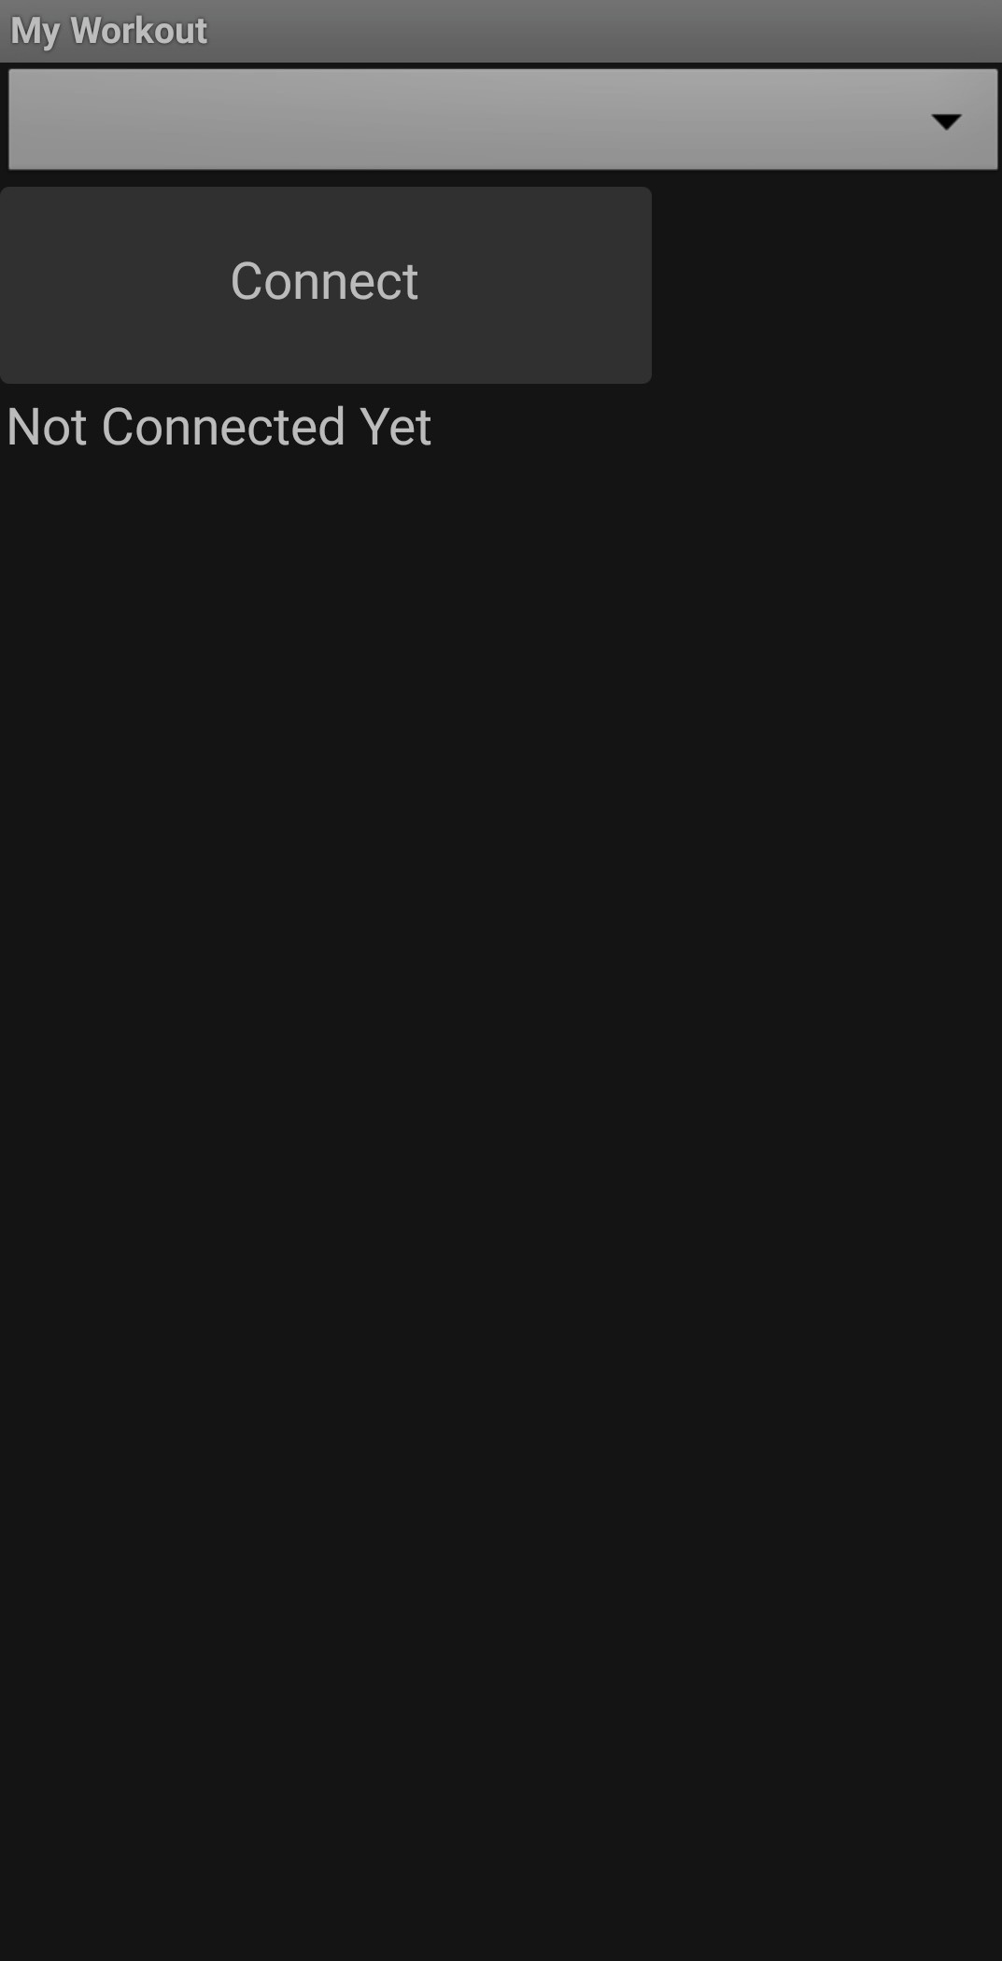
con un battito medio che si trova tra i 60 e 80 battiti per minuto o la frequenza respiratoria che può andare tra i 12 e i 20 respiri al minuto, fino ad arrivare ad una situazione di sforzo con battiti sopra i 140 al minuto e la respirazione che anche essa aumenta decisamente fino ad arrivare tra i 35 ed i 45 respirazioni al minuto.
Per poter passare dalla modalità di campionamento alla modalità di trasferimento dati, ci basterà spostare lo switch per attivarla, e con il telefono collegato, i dati verranno automaticamente scaricati e visualizzeremo la qualità del nostro allenamento.

2. Applicazione per telefono
l'applicazione creata per questo progetto è stata realizzata con l'utilizzo di MIT App Inventor, una web-app che permette all'utente di poter realizzare applicazioni in maniera semplice e veloce per Android. Nel caso di questa applicazione ha la capacità di potersi collegare tramite bluetooth al nostro dispositivo, come apriamo l'applicazione ci basterà selezionare il dispositivo da collegare (il HC-06 precedentemente associato al dispositivo) dal menù a tendina e premere sul tasto connetti, qui l'applicazione ci dirà se è riuscita con successo a connettersi al modulo tramite la casella di testo sottostante; dopo aver collegato l'applicazione al modulo, ci basterà attivare la modalità di comunicazione del nostro dispositivo spostando l'interruttore, così visualizzeremo sulla nostra applicazione l qualità del nostro allenamento.

3. Componenti Utilizzati

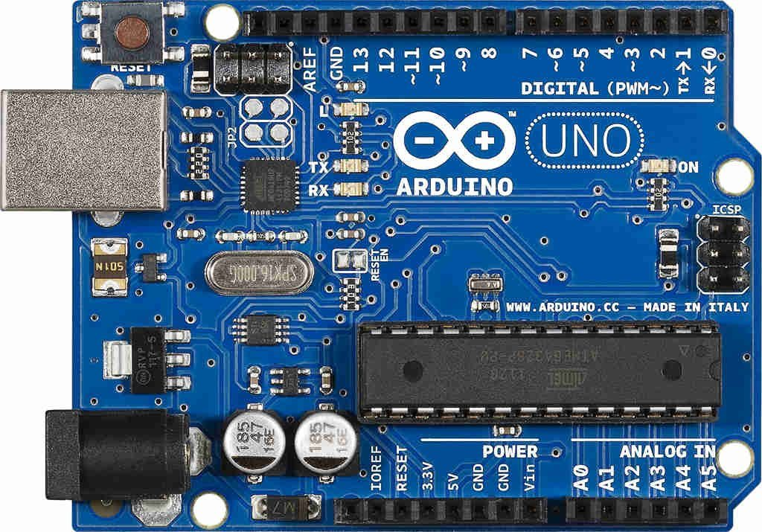
Arduino
Arduino è un microcontrollore in grado di eseguire delle istruzioni date sotto forma di codice (linguaggio Wiring) e elaborare dati.
In questo progetto ha la funzione di gestire tutti i calcoli per i parametri campionati e di gestire la comunicazione tramite bluetooth.
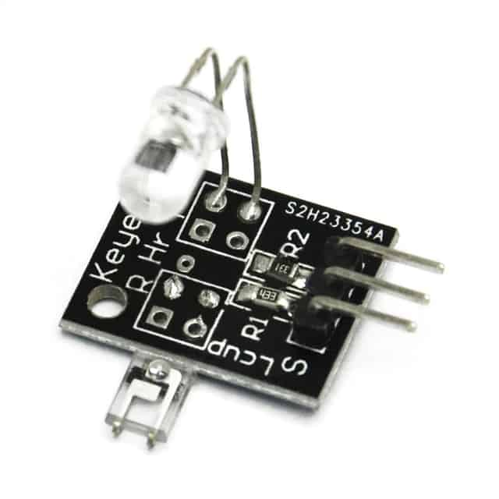
KY-039
Il KY-039 è un modulo spesso utilizzato per il campionamento del battito cardiaco; esso è composto da un LED e un fotodiodo, il fotodiodo viene utilizzato per catturare la radiazione luminosa infrarossa emessa dal LED, e sapendo che il sangue assorbe buona parte della radiazione infrarossa, potremo ricavarne il battito cardiaco osservando la dilatazione delle vene.

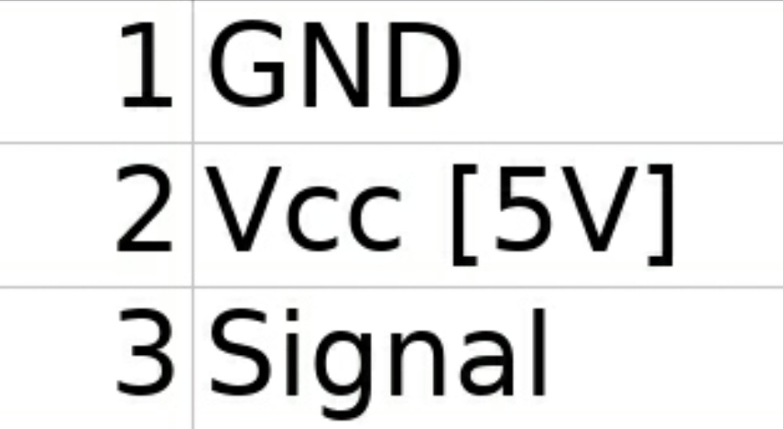
Dal punto di vista circuitale si presenta con 3 pin, il primo presenta un “-” al lato, infatti lo collegheremo alla GND, il secondo e centrale lo collegheremo alla Vcc di 5[V] e infine l’ultimo presenta una “S” lateralmente e dal quale preleveremo la tensione corrispettiva alla radiazione infrarossa misurata dal fotodiodo.

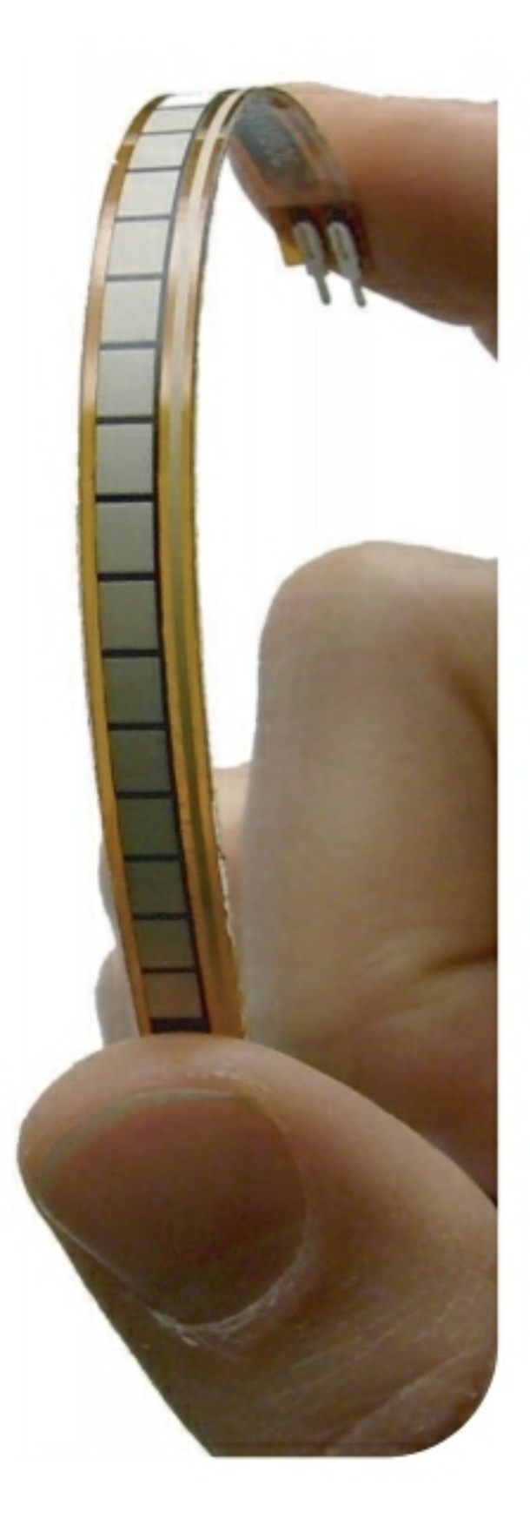

P182A
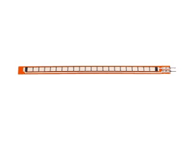
Il P182A è un sensore di flessione, nel nostro caso lo abbiamo utilizzato per rilevare la frequenza respiratoria applicandolo sulla cassa toracica e tramite la deformazione della stessa. Di base però questo è un sensore di flessione che fa variare la sua resistenza, partendo da 10 [KΩ], in base a quanto la sua superficie viene flessa, fino ad arrivare a quasi 50 [KΩ].

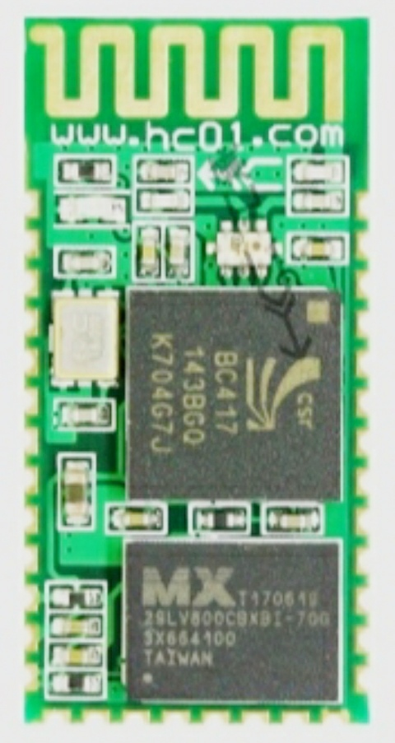
HC-06
Il HC-06 è un modulo bluetooth che nel nostro progetto viene utilizzato per comunicare con l’applicazione per telefono per poter verificare la qualità dell’allenamento.
Per poter funzionare dovremo intanto collegare il pin di alimentazione (12) e il pin della massa (13), dopodiché utilizzeremo il pin 1 e 2 per poter comunicare tra l’arduino e il modulo, difatti dovremo collegare in maniera incrociata i pin TX e RX per poter comunicare, come illustrato nell'immagine.

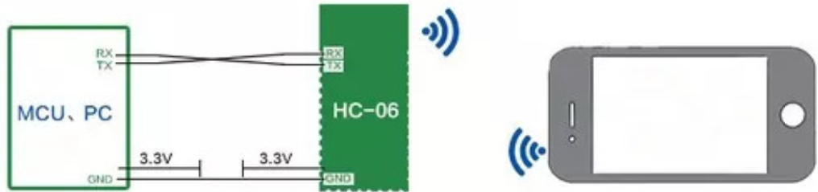

Essendo un dispositivo di comunicazione, può comunicare a diverse velocità espresse in baud rate (velocità di banda), di default la baud rate è impostata a 9600 che è anche la velocità con il quale il modulo può comunicare con il computer.
La velocità si può anche cambiare se non impostata a quella di default mandando il comando AT+BAUDx sul monitor seriale, dove la x è un carattere equivalente ad una banda specifica (i computer commerciali in genere non supportano velocità oltre i 115200 baud).
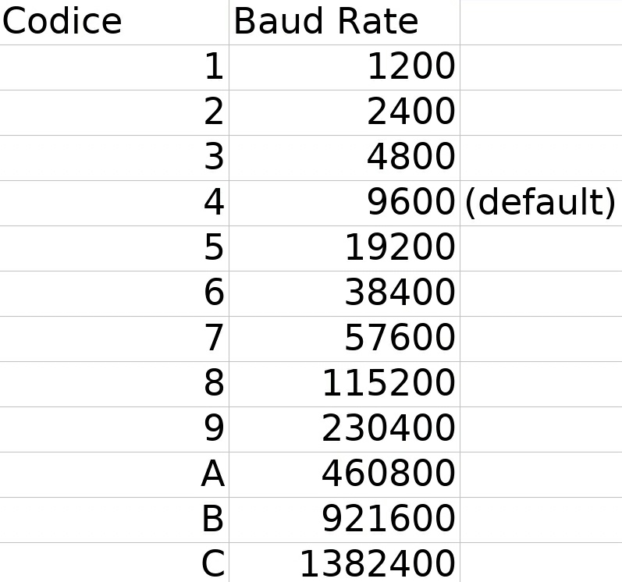

Inizialmente quando il dispositivo viene acceso si potrà notare un LED blu lampeggiare che rimarrà acceso una volta collegato il telefono; la prima volta bisognerà associare il chip (se dovesse richiedere un codice di accesso, di default è 1234), dopo averlo associato potremo aprire l'applicazione dedicata per il nostro progetto.

4. Codici
[!] i codici non sono stati inseriti all'interno di questo file ma in allegato poiché troppo grandi [!]

I codici utilizzati in questo sistema sono due, rispettivamente uno per l'Arduino e uno per l'applicazione.

Nel primo abbiamo all'inizio l'importazione della libreria per il controllo del modulo bluetooth e l'inizializzazione delle variabili che verranno utilizzate successivamente nel programma, dopodiché troviamo una serie di funzioni per il campionamento, ad esempio la prima (breath_detection) come si evince dal nome è la funzione con la quale campioniamo la frequenza respiratoria, poi abbiamo 3 funzioni (sample_difference, read_sample e beat_detection) che si occupano invece del campionamento cardiaco, esse verranno utilizzate nella funzione cardine del programma (measure) dove avverranno gli ultimi adattamenti e filtraggi ai dati per poi esser utilizzati nella funzione sottostante (comunication) dove vengono inviati i risultati delle elaborazioni dati; infine abbiamo il setup dove il programma inizializza il canale di comunicazione e attiva il pin di lettura del bottone che viene utilizzato nel loop per controllare se il dispositivo deve comunicare con il telefono o campionare i parametri.

Il codice dell'applicazione per telefono invece si presenta sotto forma diversa, poiché essendo stata realizzata con MIT App Inventor (un sito per creare applicazioni per Android) viene programmata con l'utilizzo di blocchi invece che con l'utilizzo delle stringhe di codice. Il codice è suddiviso in 4 funzioni, nella prima andiamo ad inizializzare il bluetooth quando l'applicazione viene aperta, poi troviamo una funzione per la gestione degli errori di collegamento che semplicemente riporta in forma scritta il codice d'errore, subito accanto troviamo la funzione che gestisce la pressione del pulsante per connetterci al nostro dispositivo che ci ritornerà sotto forma di testo il successo o il fallimento dell'azione; infine abbiamo la funzione cardine del programma che in ogni momento controlla se arrivano dei pacchetti di dati dal dispositivo bluetooth, poi controlla se il pacchetto ricevuto è vuoto, se non lo è, suddivide il pacchetto in due dati per poi controllare a cosa corrispondono all'interno di delle condizioni per avere il risultato dell'allenamento.

5. Bibliografia e Sitografia

immagine dell'Arduino → www.google.com/url?sa=i&url=https%3A%2F%2Fsunhokey.en.made-in-china.com%2Fproduct%2FbjkxIyAKQdhF%2FChina-Arduino-Uno-R3-Development-Board-Microcontroller-for-DIY-Project.html&psig=AOvVaw04_0wMYFgWCjRNk5OIRfZH&ust=1622367926858000&source=images&cd=vfe&ved=0CAIQjRxqFwoTCOjgsNHN7vACFQAAAAAdAAAAABAD
pagina del KY-039 → datasheet4u.com/datasheet-pdf/Joy-IT/KY-039/pdf.php?id=1402049
sito della P182A → adafru.it
pagina della P182A → adafru.it/182
immagine del flex sensor → www.google.com/url?sa=i&url=https%3A%2F%2Fgruppofinestre.it%2F664183-Sensor-Electronic-Components-%26-Semiconductors.cfm&psig=AOvVaw04Uv9XLr2s_bmQA2QJKS0h&ust=1622405647303000&source=images&cd=vfe&ved=0CAIQjRxqFwoTCOCKwJPa7_ACFQAAAAAdAAAAABAD
sito del HC-06 → hc01.com
pagina del HC-06 → hc01.com/product/5
foto del metodo di comunicazione del modulo bluetooth → sc02.alicdn.com/kf/HTB1gI0baPvuK1Rjy0Faq6x2aVXa2/221437113/HTB1gI0baPvuK1Rjy0Faq6x2aVXa2.jpg_.webp
MIT App Inventor → appinventor.mit.edu

